Національний технічний університет України

«Київський політехнічний інститут»

Факультет інформатики та обчислювальної техніки

Кафедра автоматизованих систем обробки інформації і управління

Лабораторна робота №7

з дисципліни «Безпека програм та даних»

Тема: Розробка програми алгоритму асиметричного шифрування RSA

Виконав:

студент групи ІП-21

Кіндзерський О.В.

Перевірив:

Корнага Я.І.

Номер залікової книжки:

2106

Київ 2015

**Завдання.** Створити програмний макет системи для шифрування і розшифрування за допомогою асиметричного алгоритму шифрування RSA.

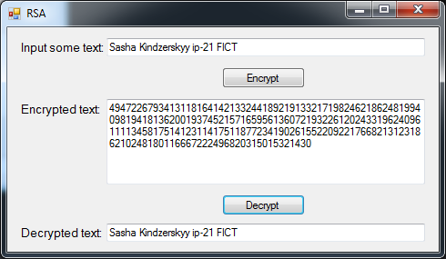

**Висновок.** На даній лабораторній роботі було розроблено макет системи для алгоритму RSA.